2023年第七屆臺灣碳材料學術研討會[投稿題目]

郭彥伸\*1、陳佩暄1、劉怡君1、戴念華2、劉偉仁2、劉奕宏1 [作者序]

1國立中央大學 化學工程與材料工程學系[單位]

2臺灣碳材料學會 [單位]

\*E-mail：2023carbon@gmail.com [聯絡作者Email]

科技部計畫編號：MOST xxx-xxxx-x-xx-xx (有者煩請填寫)

摘要(新細明體12、Times New Roman 12、單行間距)

本研討會接受中文或英文論文摘要稿件，並可選擇(1)學生「口頭論文競賽」或是(2)海報競賽(不限學生)；若是投稿「口頭論文競賽」未入選，將依領域別自動選擇進入海報競賽，徵稿領項目別為：A.能源/觸媒、B.環境/生醫、C.複材/碳中和/其他。投稿作者需於2023年08月31日論文摘要投稿截止日前，先於線上註冊繳費後，將論文摘要之Microsoft Office Word檔案(2頁A4為限，版面設定之邊界：上2.54 cm，下2.54 cm，左3.17 cm，右2.54 cm)，以附件方式寄到大會信箱[2023carbon@gmail.com](mailto:2023carbon@gmail.com)，郵件主旨：「2023cst-(投稿者姓名)-(徵稿領域)-(競賽項目)」。論文摘要審查結果將於2023年09月07日公布。有任何問題，歡迎來信詢問<2023carbon@gmail.com>，詳細資訊可查詢大會網站<https://2023cst.conf.tw/>。

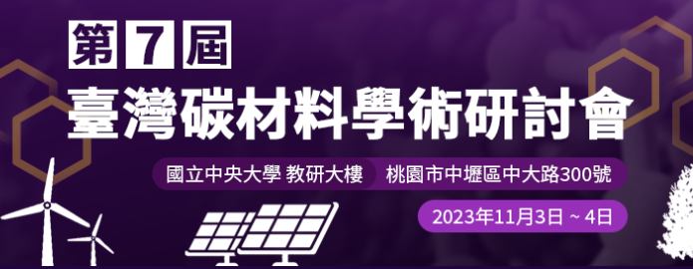

圖1.代表性的示意圖(圖或表為選項，新細明體12、Times New Roman 12)

關鍵字：摘要格式、競賽、徵稿領域、重要日期 [至多6個] (中文標楷體12、Times New Roman 12)